**LABORATORIO 3**

**JOSE ABRAHAM MARTINEZ SOLIZ**

* Desplegar tu aplicación en Django, que fue desarrollado en módulo 5, utilizando docker-compose.   
  Subir el docker-compose.yml y Dockerfie en tu repositorio de github (si la aplicación fue desarrollado en grupo, hacer un fork del repositorio común y enviar una separada)

La BD que es Mysql se encuentra en un servidor externo de AWS y se realizó con Python 3.10



version: '3'

services:

web:

build: .

command: python manage.py runserver 0.0.0.0:8000

ports:

- "8000:8000"



FROM python:3.10

ENV PYTHONUNBUFFERED 1

RUN mkdir /code

WORKDIR /code

COPY requirements.txt /code/

RUN python -m pip install -r requirements.txt

COPY . /code/

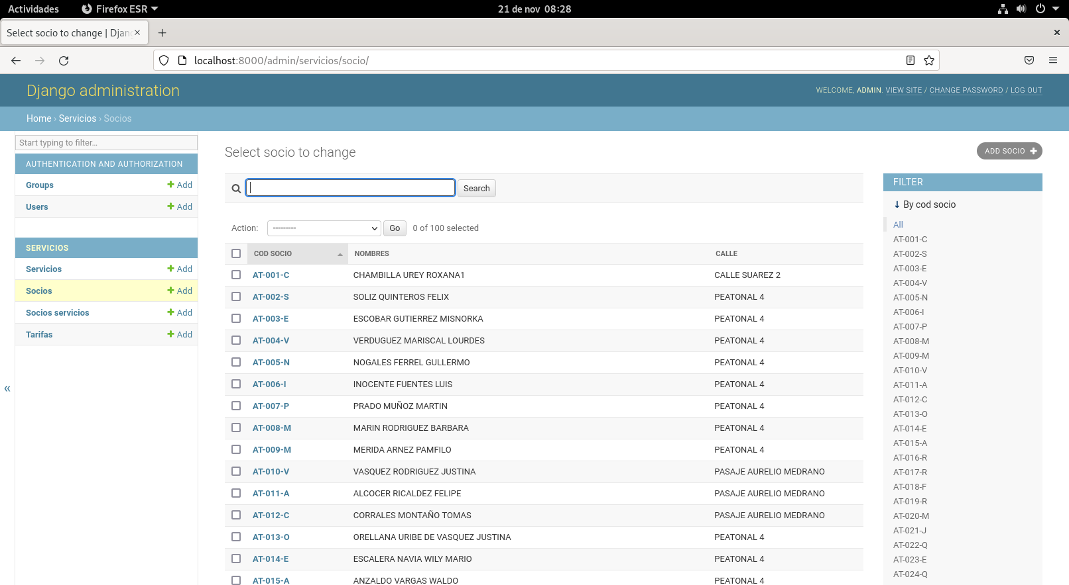

* levantar un nexus repository en una VM,  desplegar tu aplicación en otra VM descargando la imagen docker de la aplicación desde el nexus.

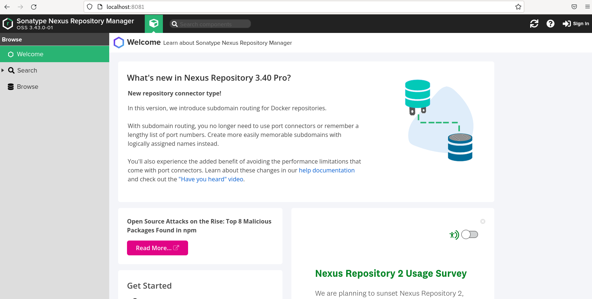

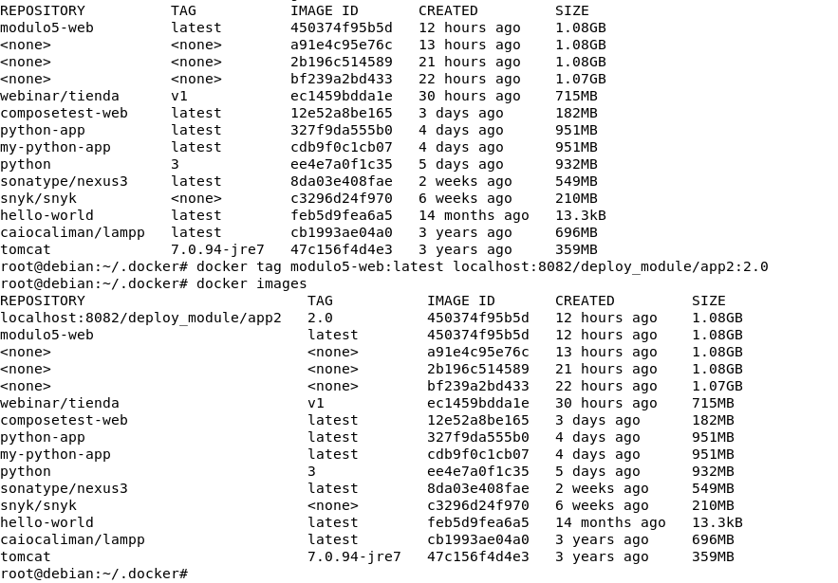

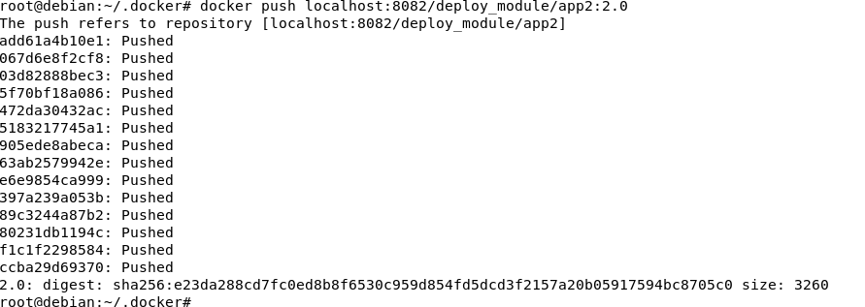

En servidor UBUNTU se hizo el despliegue de la imagen cargada al nexus:



